INDICAÇÃO Nº 3046/2016

Sugere ao Poder Executivo Municipal que realize estudos para resolver o problema de empoçamento de agua, na Rua São Pedro, próximo ao número 100 na Vila Dainese.

Excelentíssimo Senhor Prefeito Municipal,

Nos termos do Art. 108 do Regimento Interno desta Casa de Leis, dirijo-me a Vossa Excelência para sugerir que, por intermédio do Setor competente, sejam realizados estudos para resolver o problema de empoçamento de agua, na Rua São Pedro, próximo ao número 100 na Vila Dainese.

**Justificativa:**

Munícipes procuraram este vereador cobrando providências no sentido de solucionar o problema de empoçamento de água que tem ocorrido no local, devido ao desnivelamento da guia.

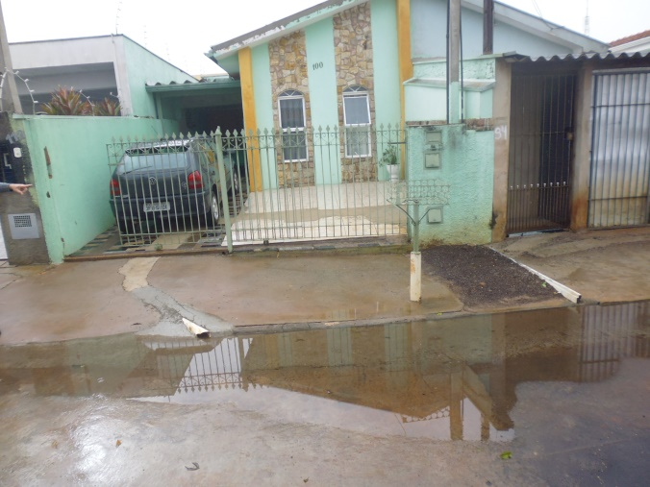

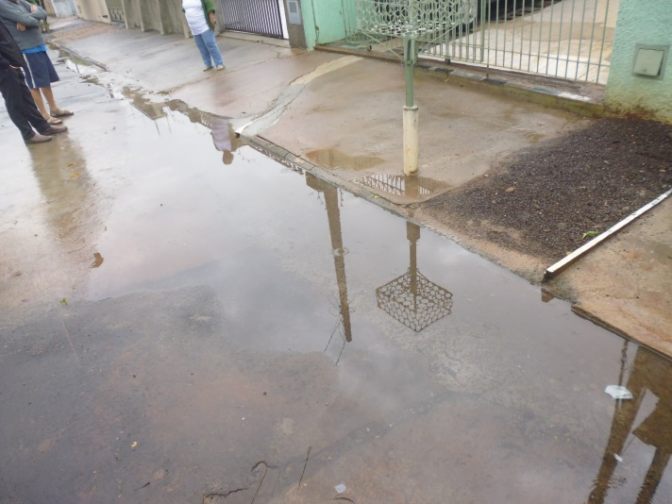

Plenário “Dr. Tancredo Neves”, em 20 de maio de 2.016.

**Ademir da Silva**

- vereador-